**nurcan­­­­­­­­­­­­­­__ogretmenim**

***nurcan__ogretmenim***

**YOLCULARIN**

**UYMASI GEREKEN KURALLAR**

***nurcan__ogretmenim***



**SÜRÜCÜLERİN**

**UYMASI GEREKEN**

**KURALLAR**

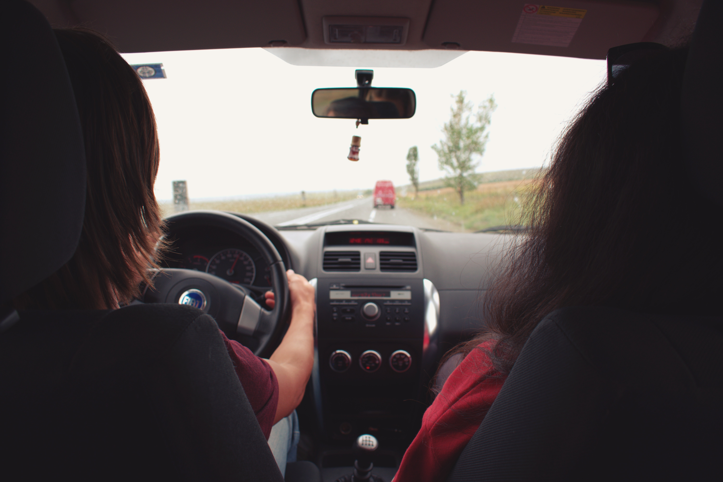

**YAYALARIN UYMASI GEREKEN**

**KURALLAR**

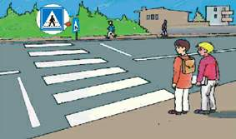

***TRAFİKTE UYULMASI GEREKEN KURALLAR***











***TRAFİK İŞARETLERİNİN ANLAMI***







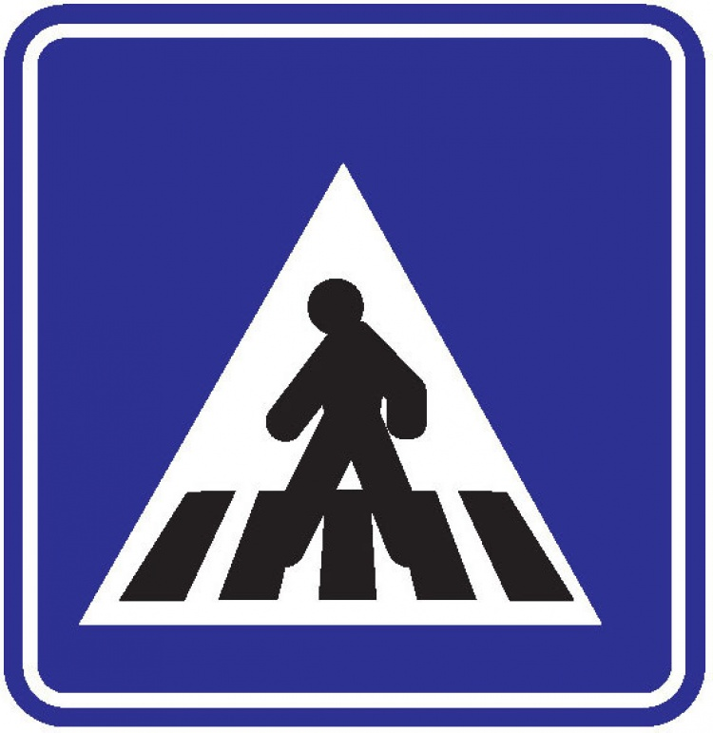

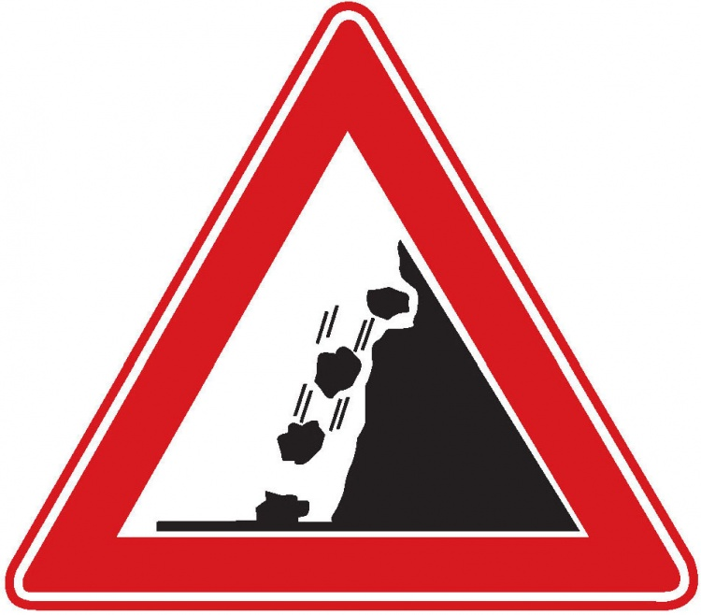

***TRAFİK İŞARETLERİNİN ANLAMI***